Содержание

1 Бизнес-анализ 2
1.1 Интервьюирование заказчика и пользователей 2
1.2 Описание текущей ситуации 2
1.3 Описание будущей ситуации 3
1.4 Описание заинтересованных лиц и конечных пользователей 3
1.5 Бизнес-требования 4
2 Анализ существующих решений 4
2.1 Обзор существующих решений 4
2.1.1 Решение 1. «Учет вручную» 4
2.1.2 Решение 2. «АвтоДилер» 4
2.2 Сравнительный анализ решений 4
2.3 Выводы по анализу 4
3 Концепция решения 5
3.1 Техническое задание 5
3.1.1 Общие сведения 5
3.1.2 Назначение и цели создания системы 5
3.1.3 Требования к системе 5
3.1.4 Состав и содержание работ по созданию системы 7
3.1.5 Порядок контроля и приемки системы 7
3.2 Модель прецедентов 7
3.2.1 Акторы 7
3.2.2 Диаграмма прецедентов 8
3.2.3 Сценарии использования 8
3.3 Customer Journey Mapping 9
3.4 Пользовательские истории – User Story Mapping 10
3.5 Анализ факторов риска проекта 11
4 Проектирование решения 12
4.1 Описание архитектуры/структуры системы 12
4.2 Описание возможных технических решений 12
4.3 Проектирование интерфейса пользователя 13
4.4 Проектирование базы данных 14
5 Программная реализация системы 14
6 Функциональное тестирование решения 15
Тест «Авторизация» 15
Тест «Неверные данные» 15
Тест «Оформление заявки» 16
Список литературы 18

Бизнес-анализ
Заказчик — компания, занимающаяся ремонтом автомобилей. В настоящее время компания использует различные программы для учета запчастей, услуг и заявок на техническое обслуживание. Однако, у компании нет единой платформы для управления всеми сервисами, что затрудняет координацию работы между сотрудниками и приводит к ошибкам при расчете затрат на ремонт.
Целью проекта является создание единой платформы для управления всеми данными компании. Это позволит повысить эффективность работы и сократить затраты на ремонт.

Интервьюирование заказчика и пользователей
Приложение должно осуществлять оформление заказов и формирование поставок. Интерфейс должен выглядеть удобным и понятным. Приложение должно запускаться на семействе ОС Windows 10 версии и старше.

Описание текущей ситуации

Проблема | Нет приложения для автоматизации продаж и поставок товаров в супермаркете.
Воздействует на | Клиентов, сотрудников супермаркета
Результатом чего является | Отсутствие настольного приложения для продаж и поставок товаров в супермаркете.
Сейчас решается | Письменная документация
Имеющиеся решения не | Много времени уходит на оформление новой поставки в супермаркет.

На данный момент заказчик испытывает трудности в оформлении новых поставок и продаже товаров, так как у него нет приложения для обработки этих данных. Решение данной проблемы заключается в том, что нужно создать это настольное приложение для него.
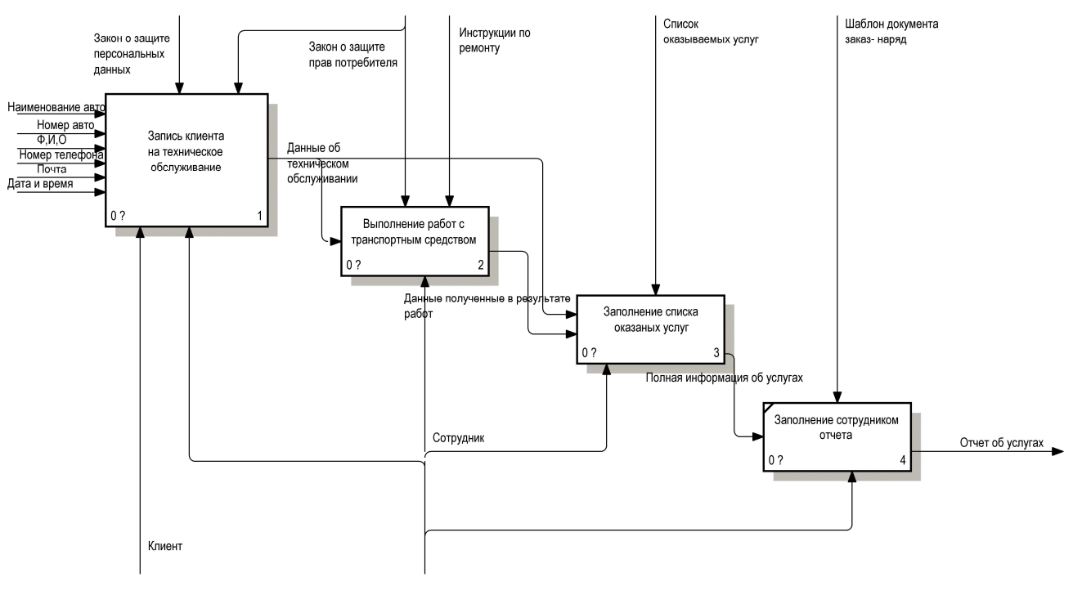
Рис. 1.1 – AsIs - диаграмма

Описание будущей ситуации
Приложение будет позволять оформлять заказ клиенту и формировать поставку в супермаркет.
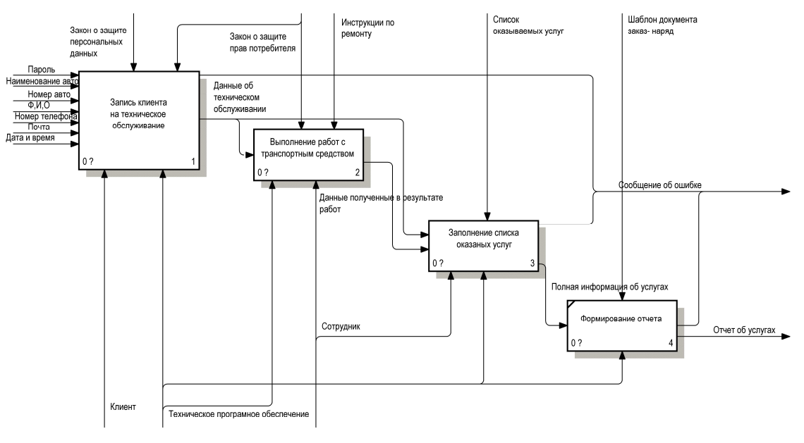Рис. 1.2 – ToBe - диаграмма

Описание заинтересованных лиц и конечных пользователей

Представитель | Максимов Максим Ибрагимович
Описание | Физическое лицо
Тип | Случайный пользователь
Ответственность | Предоставление возможности оформления заказа выбранных продуктов в приложении.
Критерий успеха | Получение работающей программы выполняющая свои функции
Вовлеченность | Тестирование программного продукта
Поставляемые артефакты | -
Комментарии / Проблемы | -

Бизнес-требования
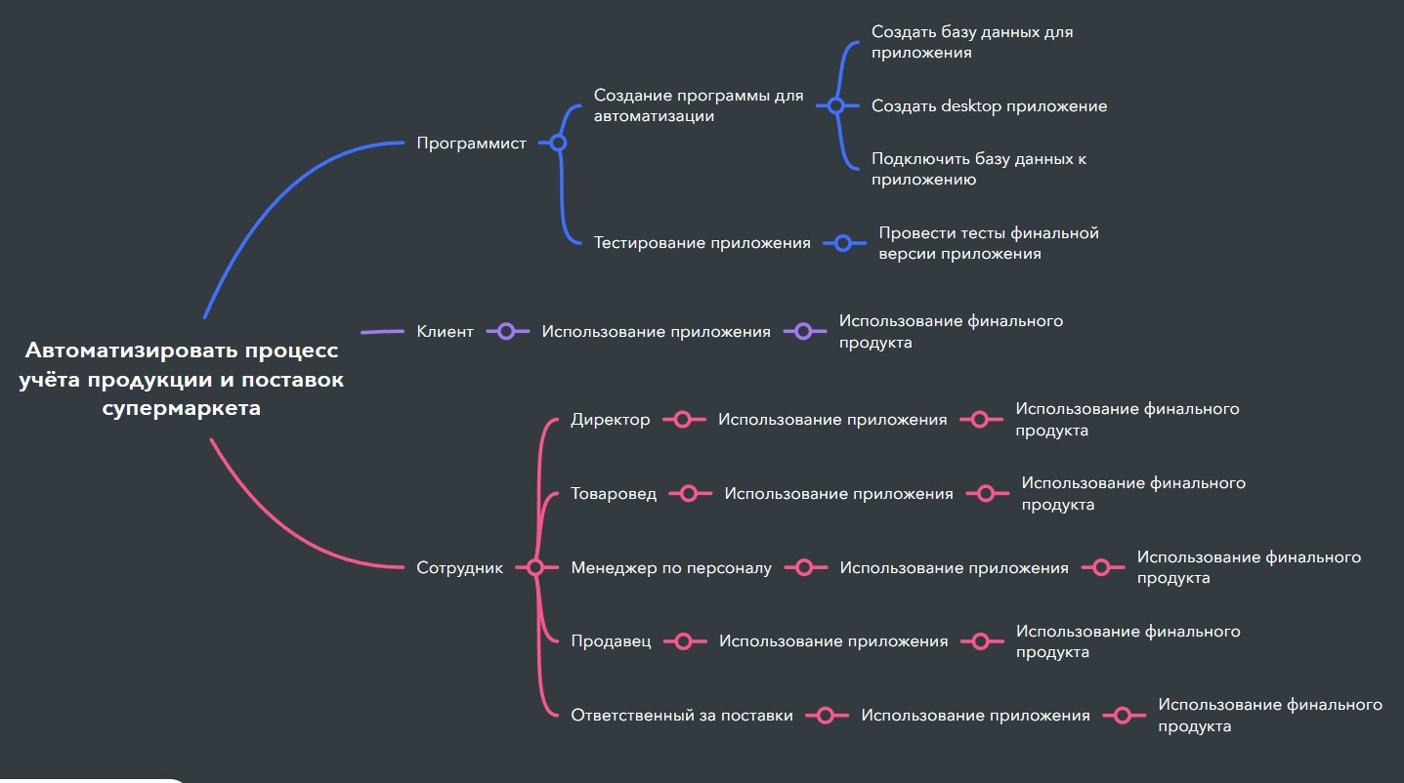
Рис. 1.3 – Интеллектуальная карта

Анализ существующих решений

Обзор существующих решений

Решение 1. «Формирование поставок и составление заказа в ручную»
Формирование поставок и составление заказа клиента вручную сотрудниками супермаркета.

Решение 2. «Сбис»
Программный продукт компании «Сбис», предназначенный для автоматизации деятельности супермаркетов.
Ссылка на решение: «https://sbis.ru/retail/»

Сравнительный анализ решений

Критерии сравнения | Учет вручную | Сбис
Удобство | Не удобно | Удобно
Затрата времени | Много | Средне
Поиск | Медленный | Быстрый
Редактирование информации | Не удобно | Удобно
Ориентированность на требования заказчика | Высокая | Средняя

Выводы по анализу
Сбис предоставляет множество возможностей для решения текущих проблем супермаркета, но имеет уклон в сторону решения массовых проблем, что не подходит заказчику имеющего требования уникальные требования. Исходя из этого возникает потребность в создании собственной системы.

Концепция решения

Техническое задание

Общие сведения
Наименование системы: Автоматизированное информационная система «Гошан»
Плановые сроки начала и окончания работы: 02.10.2023 - 31.11.2023
Источники финансирования работ: Финансирование работы производится из средств на построение информационной системы предприятия.

Назначение и цели создания системы
Автоматизированная информационная система «Гошан» предназначена для управления информацией об заявках, услугах, расходных материалах, клиентов, авто и формирования отчетной информации.

Требования к системе
- Ввод, хранение, поиск и обработка информации о продуктах и поставках
- Хранение, обработка информации заказов клиентов
- Вывод информации о поставках на печать
- Парольную защиту при авторизации пользователя
- Отправка кода подтверждения на почту, в приложении супермаркета
- Отправка чека покупки на почту клиента
- Возможность восстановить доступ к аккаунту пользователя.

Требования к структуре и функционированию системы
- Автоматическое сохранение данных в базе данных.

Требования к характеристикам взаимосвязей со смежными системами – описание границ решения
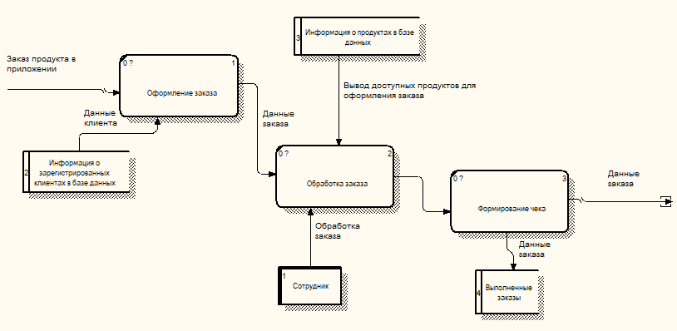
Рис. 1.4 - DFD-диаграмма

Требования к численности и квалификации пользователей
Численность пользователей:
- Количество зарегистрированных пользователей должно быть достаточным для обеспечения высокой посещаемости и активности в приложении.
- Количество сотрудников должно быть достаточным для обеспечения стабильной обработки заказов.
Квалификация пользователей:
- Сотрудники должны иметь базовые знания о работе с покупателями и понимать основные термины и понятия, связанные с продажей товаров.
- Сотрудники отвечающие за поставки должны иметь базовые знания о логистике супермаркета для работы с поставками.
- Пользователи должны быть готовы предоставить свои контактные данные

Требования к дизайну и реализации
- Язык программирования C#.
- База данных MS SQL Server.
- Код должен быть структурированным и понятным.
- Дружелюбный дизайн.

Требования к операционной среде
Программа должна работать в операционной системе Windows 10. Все формируемые отчеты должны иметь возможность экспортирования в docx.

Требования к производительности
Системные требования для работы ПО должны быть следующими: тактовая частота процессора 2.5 ГГц, объём оперативной памяти 2 ГБ, объём свободного дискового пространства 2ГБ. Постоянное интернет-соединение.

Требования к защите информации, безопасности и сохранности данных
- Парольная защита при авторизации пользователя.
- Отправка кода подтверждения на почту пользователя.

Требования к внешнему интерфейсу
- Не должно быть лишних элементов.
- Интерфейс пользователя должен быть понятным.

Требования к документации
Формирование в приложении документа накладная.

Состав и содержание работ по созданию системы
Номер этапа | Название этапа | Срок | Отчетность
1 | Разработка БД | 15.10.2023-31.10.2023 | Описание структуры данных БД
2 | Разработка функционала настольного приложения для клиента и сотрудников супермаркета. | 1.11.2023-16.11.2023 | Описание базового функционала для внесения информации о продуктах в систему.
3 | Разработка функционала настольного приложения для ответственного за поставки | 17.10.2023-29.11.2023 | Описание базового функционала для обработки информации о поставках.

Порядок контроля и приемки системы
Контроль будет осуществляться с помощью тестов приложения на рабочем месте. Тестирование проводится программистом на этапе альфа-тестирования и сотрудником на этапе бетта-тестирования

Модель прецедентов
Пользователь вводит логин и пароль и входит в приложение. Открывается окно с оформлением заявки, в котором можно добавлять, отменять, сортировать, искать и просмотреть содержимое.

Акторы
Наименование актора | Тип актора | Описательная характеристика
Сотрудник | Первичный | Осуществляет контроль заказов, редактирует информацию о продуктах, сотрудниках и статусе заказа клиента.
Клиент | Первичный | Создает заказ, редактирует информацию об клиенте, добавляет товары в избранное.
Ответственный за поставки | Первичный | Осуществляет контроль поставок в супермаркете, редактирует их, формирует документы.

Диаграмма прецедентов
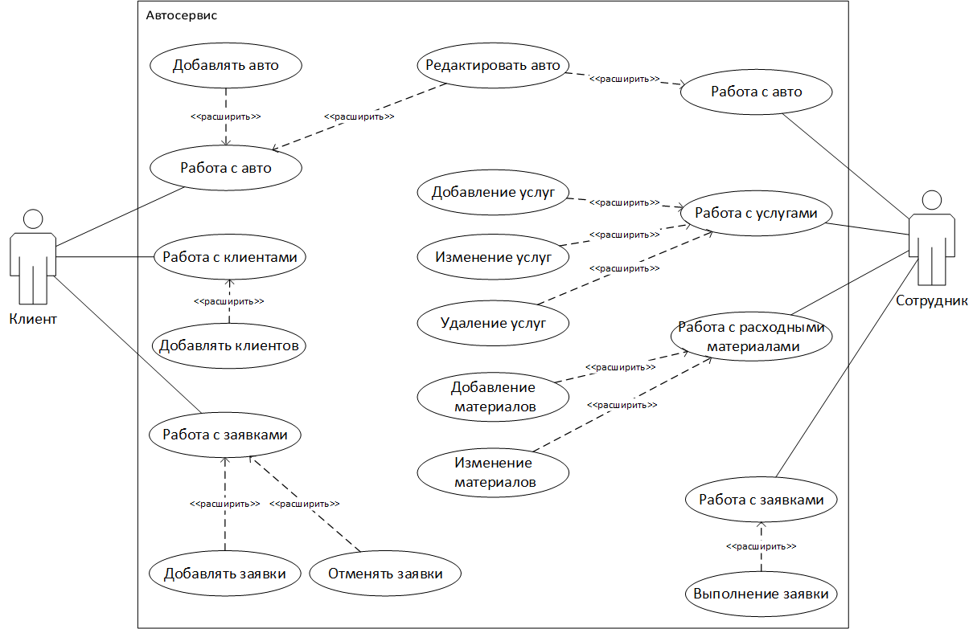
Рис. 1.5 – Диаграмма прецедентов

Сценарии использования
Сценарий 1. «Вывод накладной на печать»

Описание | Вывод заявки на печать
Идентификатор прецедента | UC 1.1
Список акторов | Ответственный за поставки
Предусловия | Актор должен быть в базе данных. Накладная должна быть в базе данных
Действия пользователя | Реакция системы
Ввод верного логина и пароля на окне авторизации | Успешный переход на станицу с отгрузками
Выбор нужной отгрузки и нажатие кнопки «Накладная» | Переход на страницу с содержим накладной
Нажать на кнопку «Печать» | Выполнение команды
Постусловия | Программа продолжает корректную работу
Включение | -
Расширение | -
Обобщение | Просмотр накладной, просмотр содержимого накладной, вывод на печать

Сценарий 2. «Изменение статуса заказа»
Описание | Отмена заявки
Идентификатор прецедента | UC 1.2
Список акторов | Сотрудник
Предусловия | Актор должен быть в базе данных. Заказ должен быть в базе данных
Действия пользователя | Реакция системы
Ввод верного логина и пароля на окне авторизации | Успешный переход на станицу с заказами
Выбор нужного заказа и нажатие ПКМ | Контекстное меню с выбором нового статуса заказа
Выбор нужного статуса и нажатие ЛКМ | Выполнение команды
Постусловия | Программа продолжает корректную работу
Включение | -
Расширение | -
Обобщение | Просмотр заказа, просмотр содержимого заказа, изменение статуса заказа.

Customer Journey Mapping
Рис. 1.6 – Use Case

Пользовательские истории – User Story Mapping
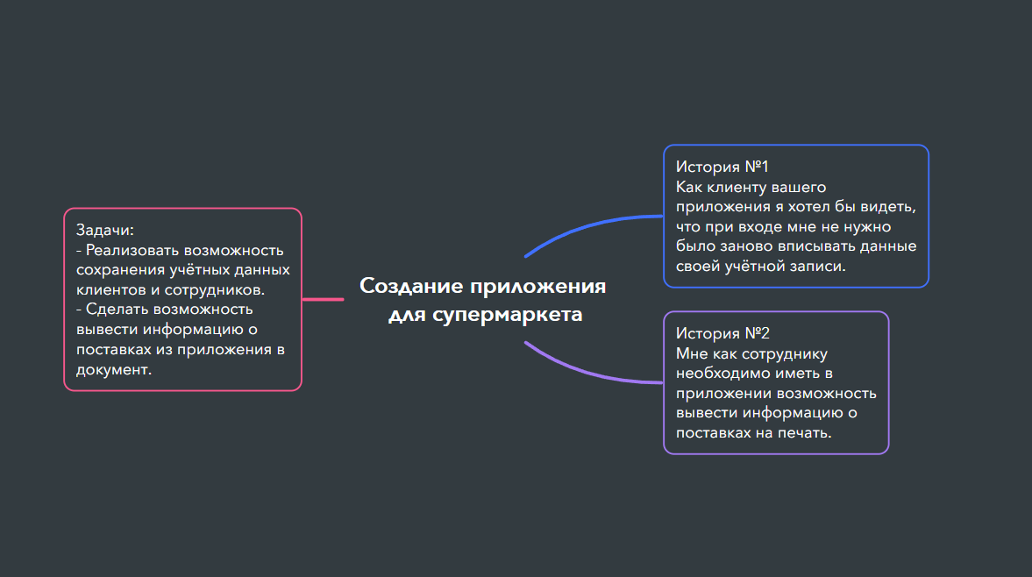

Рис. 1.7 – User Story

Анализ факторов риска проекта
Таблица 1.1 – анализ факторов риска проекта
Тип | Риск | Последствия | Меры по предотвращению | Меры по минимизации последствий | Вероятность свершения риска | Степень ущерба | Влияние
Проектный | Команда не укладывается по времени | Возникнут сложности с финансированием проекта | Создание четких этапов и последовательная разработка | Ускорение разработки | 2 | 2 | 4
Инструментальный | Прекращение поддержки технологий | Риск отсутствия некоторого функционала | Использование новейших технологий при разработке | Переход к другим технологиям | 3 | 2 | 6

Проектирование решения

Описание архитектуры/структуры системы
Решение будет оперировать следующими объектами, представленными на рисунках 1.7 – 1.8
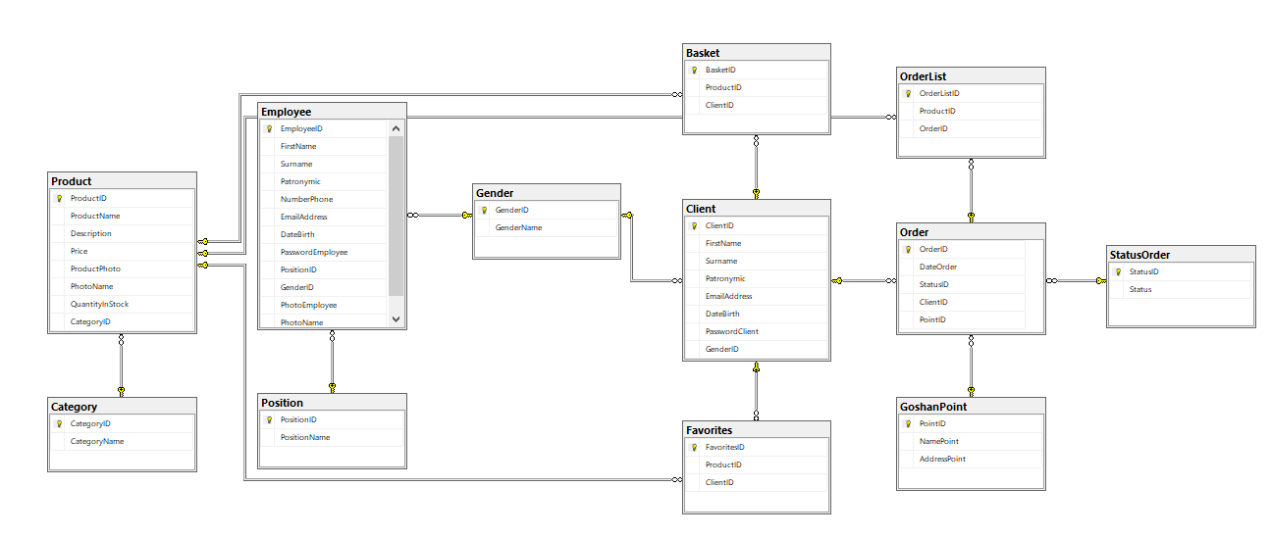
Рис. 1.7
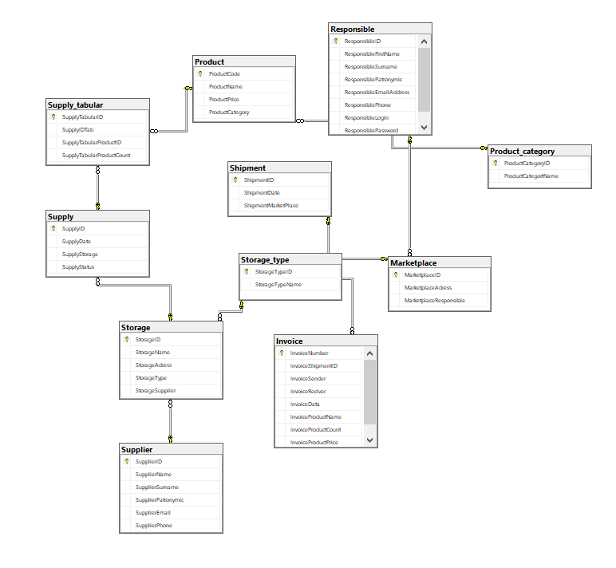
Рис. 1.8

Описание возможных технических решений
Возможность сокращении времени на поиск, сортировку заявок, услуг и расходных материалов. Также автоматизировать процесс заполнения выполненных работ.

Проектирование интерфейса пользователя
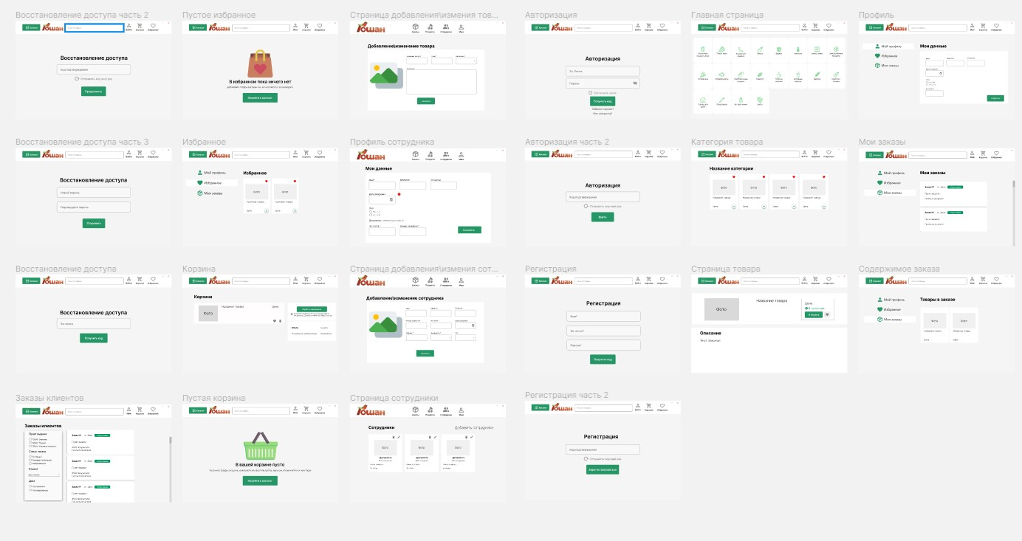
Рис. 1.9 – Дизайн проекта супермаркета
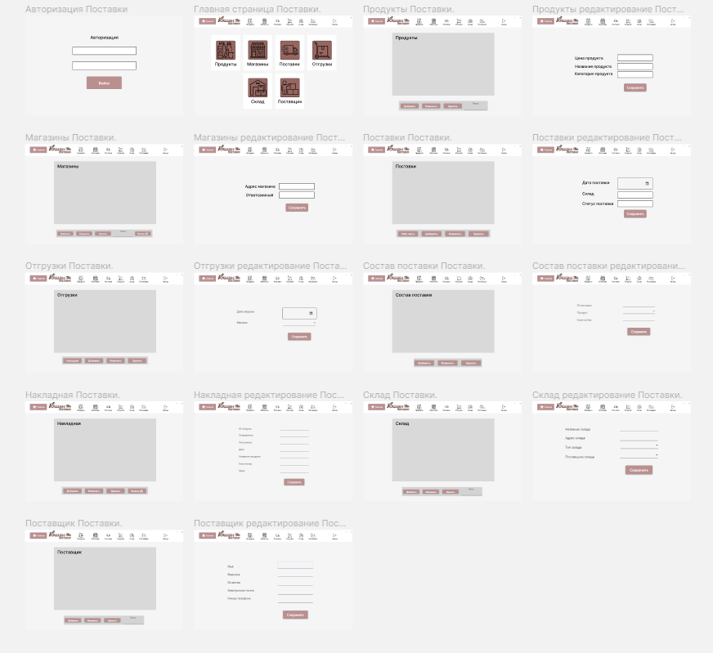
Рис. 1.10 – Дизайн проекта приложения поставок

Проектирование базы данных
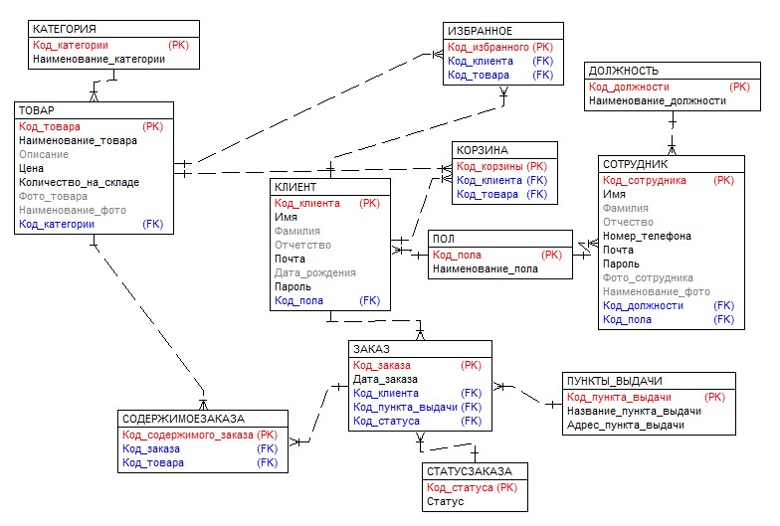
Рис. 1.11 – Логическая схема БД супермаркета

Программная реализация системы
В решении для верстки применяется фреймворк «MaterialDesign» языка разметки «xaml» для создания более функционального и удобного дизайна. Программа использует несколько классов: «HashMD5» ответственен за обеспечение безопасности данных путем их шифрования. Классы «CurrentClient», «CurrentEmployee» обеспечивают возможность отслеживать текущего пользователя. Основным фреймворком при работе с базой данных является «Entity Framework», позволяющий быстро обращаться к бд, а так-же следящий за целостностью данных.

Функциональное тестирование решения

Тест «Авторизация»

Идентификатор тест-варианта | Wheely_1
Набор входных данных | Email=1234@yandex.ru, Password = 123
Ожидаемые результаты | Успешная авторизация, открыто окно с оформлением заявки.
Выполняемые действия | Ввести первое значение в поле email, второе в поле пароля, нажать на кнопку «ВОЙТИ»

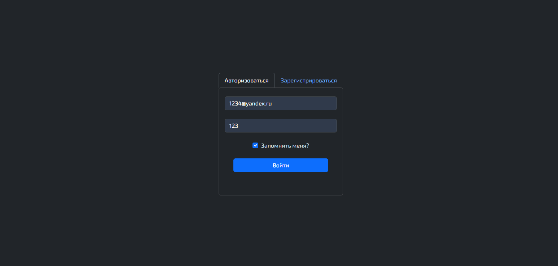 Рис. 1.11 – Результаты теста «Авторизация»

Тест «Неверные данные»

Идентификатор тест-варианта | Wheely_1
Набор входных данных | Email=1234@yandex.ru, Password = 321
Ожидаемые результаты | Ошибка при авторизация, сообщение об ощибке
Выполняемые действия | Ввести первое значение в поле email, второе в поле пароля, нажать на кнопку «ВОЙТИ»

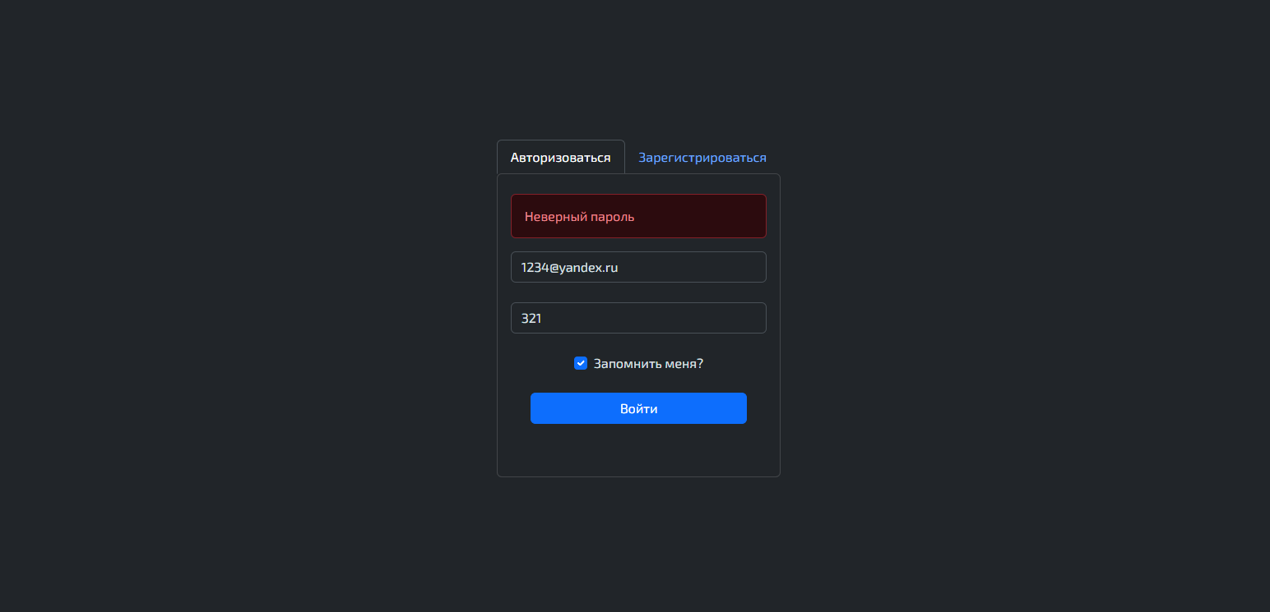Рис. 1.12 – Результаты теста «Неверные данные»

Тест «Оформление заявки»

Идентификатор тест-варианта | Wheely_1
Набор входных данных | Email=1234@yandex.ru, Password = 123, Date = 10.12.2023, Time = 08:00, Comment= Тест
Ожидаемые результаты | Успешное оформление, открыто окно с просмотром заявки.
Выполняемые действия | Ввести первое значение в поле email, второе в поле пароля, нажать на кнопку «ВОЙТИ», ввести значение в поле «Дата», выбрать значение в поле «Время», ввести значение в поле «Комментарий» , нажать на кнопку «Оформить»

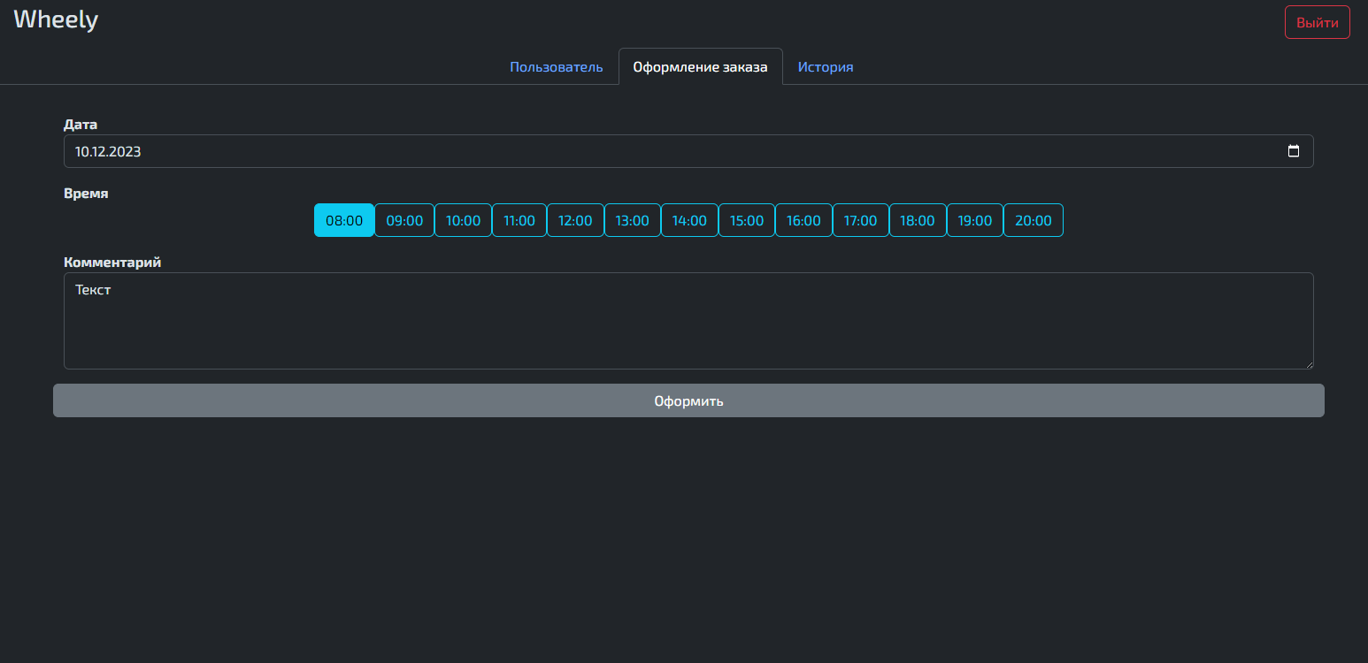Рис. 1.13 – Результаты теста «Оформление заявки»

Список литературы

- Windows Automation with FlaUI
https://www.youtube.com/playlist?list=PLacgMXFs7kl_fuSSe6lp6YRaeAp6vqra9
- Programmnaya rabota s dokumentami word
https://nationalteam.worldskills.ru/skills/programmnaya-rabota-s-dokumentami-word-s-pomoshchyu-biblioteki-microsoft-office-interop-word/
- Styles for listview
https://ru.stackoverflow.com/

